离散数学3

一、填空（本大题共15个空，每空2分，总计30分）

1、已知集合A={{1}，a}，B={Φ，a}，则A×B= ，P(A)= ，A⊕B= 。
解：{<{1}, Φ>,<{1},a>,<a, Φ>,<a,a>} , {Φ,{{1}},{a},{{1},a}} {{1}, Φ}
2、设P，Q 的真值为1，R，S的真值为0，则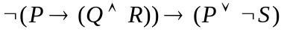的真值是 。
解：1

3、设个体域为D={x|x是人}，L(x,y)：x喜欢y，则命题“所有的人都喜欢某些人。”的符号化形式为_ _。
解：∀x∃yL(x,y)
4、给定解释I如下: (a) D={2,0,1,4}；(b)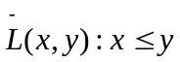。在I下求公式∃x∀yL(x,y)的真值是 。
解：1
5、谓词公式∃x(F(x)∀yG(y))¬H(x)中量词∃x的辖域是 。
解：F(x)∀yG(y)
6、设A和B为有限集，|A|=m，|B|=n，则|A×B|= ，A×B的不同的子集有 个。
解：mn, 2^{mn}
7、设关系R={<c,d>,<{a},b>}，则R的定义域是domR= , R⁻¹= 。
解： { c,{a}} R⁻¹={<d,c>,<b,{a}>}
8、设f：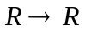，f(x)=x²-2x+1，其中R为实数集，计算f ⁻¹({-10})= 。
解：Φ
9、5阶无向完全图，其结点度数之和是 。
解：20
10、设有向简单图D的度数序列为2，2，3，3,入度序列为0，0，2，3，则D的出度序列为 ，该图的边数为 。
解：出度序列为 2，2，1，0 边数m=（2+2+3+3）/2=5

二、求解下列各题（本大题共5小题，每小题5分，总计25分）
1、等值演算法证明等值式：

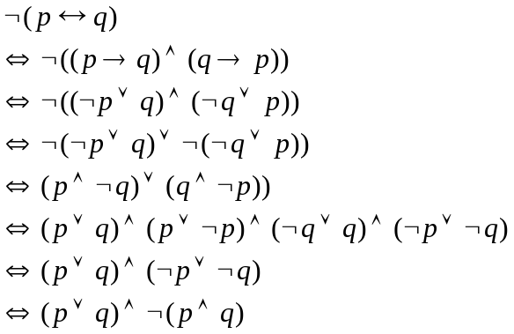
根据步骤给分共5分

2、求命题公式(P→R) ∧(¬P ↔Q)的主析取范式和主合取范式，并表示成∑m_{i}和ΠM_{j}的形式。

解：(P→R)∧(¬P ↔Q)
⇔ (¬P∨R)∧(¬P →Q)∧(Q →¬P)
⇔ (¬P∨R)∧(P∨Q)∧(¬Q ∨¬P) 连接词化归 （1分）
⇔ (¬P∨Q∨R) ∧ (¬P∨¬Q∨R) ∧ (P∨Q∨R) ∧ (P∨Q∨¬R) ∧(¬P ∨¬Q∨R) ∧(¬P ∨¬Q∨¬R) 用添加项 （2分）
⇔∏ (M₀，M₁，M₄，M₆，M₇ ) M编码 （1分）
⇔∑(m₂ ,m₃ ,m₅) m编码 （1分）
3、给定集合A={a,b,c},给出A上的一个关系R(给出的R要求同时满足：R不是自反的、也不是反自反的、R不是对称的、也不是反对称的、并且R也不是传递的)，画出你给的R的关系图，并给出R的自反闭包r(R)的集合表达式，R的对称闭包s (R)的关系矩阵，R的传递闭包t(R)的关系图。

答案不唯一
2分
c
b
a
a
r(R)={<a,b>,<a,a>,<b,b>,<b,a>,<b,c>,<c,c>} 1分
s (R)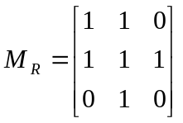对应的关系矩阵：

1分
t(R)的关系图：
c
b
a
a

1分

4、有一棵2个2度顶点，4个3度顶点，其余顶点都是树叶的无向树中，应该有几片树叶？

解：设有x片树叶。顶点数：n=2+4+x=x+6,边数：m=n-1=x+5。 3分
由握手定理有：2(x+5)=2*2+4*3+x,解得：x=6.有6片树叶。 2分

5、判断函数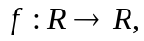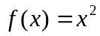满足哪些性质（单射、满射、双射），并证明该函数是V=<R,*>的自同态。其中*为实数集R上的普通乘法。

解： f(x) 是不是单射(f(1)= f(-1)=1)，不是满射(f(x)极小值是0)，不是双射。2分
因为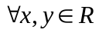，f(x*y)= (x*y)²=x²*y²=f(x)*f(y)
所以函数f是V=<R,*>的自同态。 3分

三、求解下列各题（本大题共5小题，每小题5分，总计25分）

1、设A = {1，2，3，5，10，15，30}，R为A上的整除关系，则R为A上的偏序关系。
(1) 试画出R的哈斯图
(2) 给出子集{2，5，10}的最大元和最小元、极大元和极小元、上确界和下确界(如果存在的话)。

解：画出哈斯图 2分
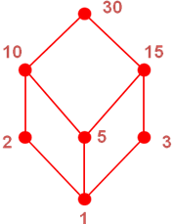
最大元：10 最小元：不存在 (1 分)
极大元：10 极小元：2， 5 (1分)
上确界：10 下确界：1 (1分)

2、画出下图的补图。
a
b
c
d
e
a
b
c
d
e

解：画出正确的补图 5分。

3、判断下图是否为欧拉图，是否有欧拉通路，为什么？

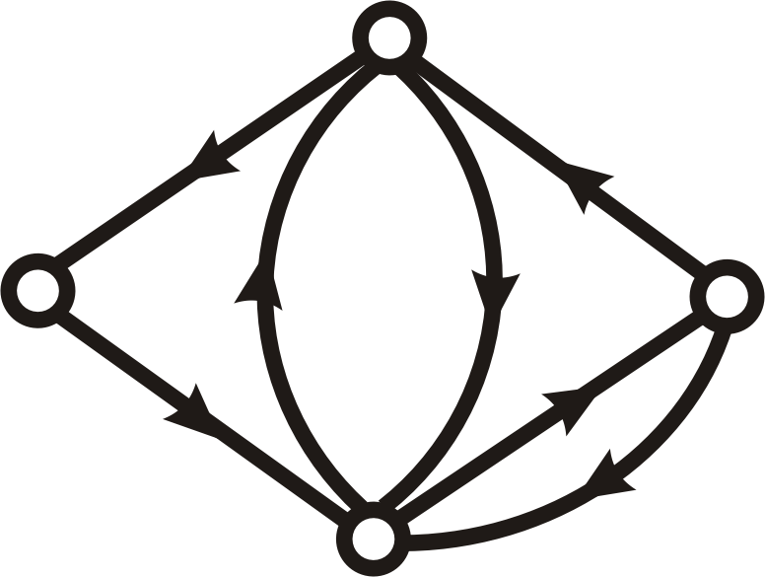

解：
不是欧拉图，因为有入度和出度不同的结点；2分
有欧拉通路，因为有两个结点入度和出度不同，且一个结点的入度比出度大1，另一个结点的入度比出度小1。3分

4、画出4个6阶非同构的不含度数大于3的顶点的无向树
解 可能的度数列:
(1) 1,1,1,1,3,3 ；(2) 1,1,1,2,2,3 ；(3) 1,1,2,2,2,2
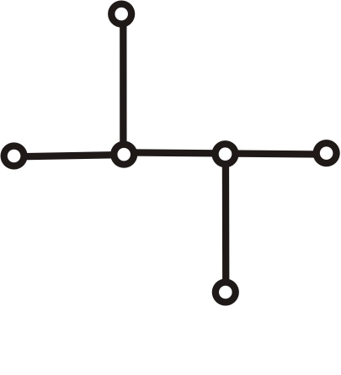
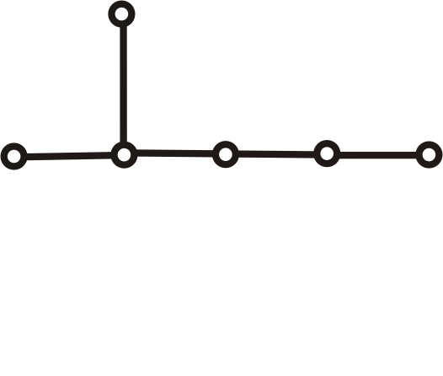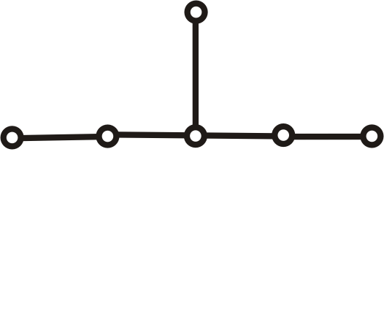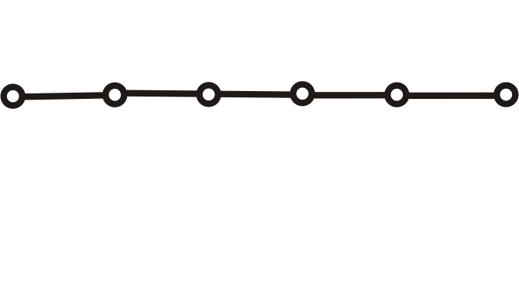
(1)
(2)
(3)
(4)
画出第一颗树给2分，后面的每颗树给1分。
5、求下图的一棵最小生成树T，并求出T的权。
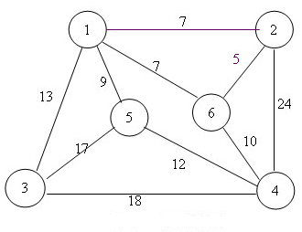

解：最小生成树如下：
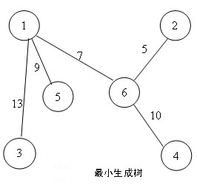 3分(答案不唯一，给一棵就行)
T的权 W(T)=44 2分

四、证明下列各题（本大题共3小题，第1、2小题7分，第3小题6分，总计20分）

1、构造下面命题推理的证明。
如果今天是星期三，则要进行英语或离散数学考试。如果英语老师有会，则不考英语。今天是星期三，英语老师有会。所以进行离散数学考试。

解：设p：今天是星期三；q：进行英语考试；r：进行离散数学考试；s：英语老师有会。1分
前提：p→(q∨r)，s→¬q，p，s
结论：r 2分
证明：①p→(q∨r) 前提引入
②p 前提引入
③q∨r ①②假言推理
④s→¬q 前提引入
⑤s 前提引入
⑥¬q ④⑤假言推理
⑦r ③⑥析取三段论 4分

2、设<G,*>是一个群，定义一个二元关系
证明：R是G上的等价关系。

证明：
(1) R是自反的。任取x∈G，由于幺元e∈G，且x=e*x*e⁻¹，故<x,x>∈R，R是自反的。2分
(2) R是对称的。任取x,y∈G，设<x，y>∈R。即有u∈G，使y=u*x*u⁻¹，等式两边先后分别右乘u并左乘u⁻¹，因为u*u⁻¹=u⁻¹*u=e，故有
x=u⁻¹*y*u=u⁻¹*y*(u⁻¹)⁻¹，
因为u⁻¹∈G，所以<y,x>∈R，得R是对称的。2分
(3) R是传递的。设x,y,z∈G，<x,y>、<y,z>∈R，由R定义得，存在u,v∈G，使两等式
y=u*x*u⁻¹和z=v*y*v⁻¹成立，将第2个式子的y用u*x*u⁻¹代入，有
z=v*(u*x*u⁻¹)*v⁻¹=(v*u)*x*(v*u)⁻¹
因为G是群，故v*u∈G，由R定义得<x,z>∈R，从而R是传递的。2分
所以R是G上的等价关系。 1分
3、设 <R, ＊>，＊是R上的一个二元运算，使得对于R中的任意元素a、b有 a＊b =a + b + a·b（·为普通的乘法运算）。证明<R, ＊>是独异点并求出其幺元。

证明
(1) 有 a＊b =a + b + a·b（·为普通的乘法运算），知＊运算对R是封闭的。<R, ＊>是代数系统。 1分
(2) ∀ a ∈R， 0＊a = 0 + a + 0·a = a； a＊0 = a + 0 + a·0 = a，
所以，0是幺元。 2分
(3) 要证明 ＊ 运算满足结合律，即 ∀ a、b、c ∈R
(a ＊ b) ＊ c = a ＊ (b ＊ c)
(a ＊ b) ＊ c =(a + b + a·b)＊ c
= (a + b + a·b)+ c +(a + b + a·b)·c
= a + b + c + ab + ac + bc + abc
同理， a ＊ (b ＊ c) = a + b + c + ab + ac + bc + abc 2分
所以<R, ＊>是独异点。 1分

